ملیکا شاهقدمی  Technical Artist | 3D Artist | Unity & VR  مدل‌سازی سه‌بعدی • ریگینگ • تکنیکال آرت یونیتی • واقعیت مجازی  دارایی‌های بلادرنگ | فرآیند ریگینگ | یونیتی و واقعیت مجازی | 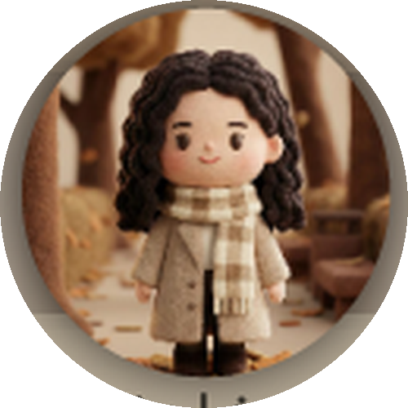

  مهارت‌ها
  • مدل‌سازی سه‌بعدی برای دارایی‌های بهینه و آماده اجرا
  • UV، تکسچرینگ PBR، بیکینگ و آماده‌سازی متریال
  • ریگینگ، اسکینینگ و آماده‌سازی سیستم کنترل انیمیشن
  • چیدمان صحنه، نورپردازی و آماده‌سازی در Unity
  • Shader Graph، سیستم ذرات و بهینه‌سازی برای واقعیت مجازی
  نرم‌افزارها
  Unity | Blender | Maya
  Substance Painter | Character Creator
  iClone | Photoshop | Illustrator | PureRef
  نقاط قوت
  • بهینه‌سازی دارایی‌ها برای اجرای روان در Unity و VR
  • تسلط بر ساخت Pipeline از مدل‌سازی تا پیاده‌سازی در Unity
  • تجربه همکاری با تیم‌های هنری و برنامه‌نویسی
  • توانایی حل مسائل فنی و یادگیری سریع ابزارهای جدید
  درباره من
  در زمینه مدل‌سازی سه‌بعدی، ریگینگ و پیاده‌سازی فنی پروژه‌ها در Unity فعالیت می‌کنم و بر ساخت دارایی‌های بهینه برای بازی‌ها، شبیه‌سازها و پروژه‌های واقعیت مجازی تمرکز دارم. هدفم ایجاد تعادل میان کیفیت بصری و عملکرد فنی است و در پروژه‌ها با تیم‌های هنری و فنی همکاری می‌کنم.
  سوابق کاری
  شرکت آریو سورن — طراح سه‌بعدی و تکنیکال آرتیست | 1402–1404
  • مدل‌سازی و بهینه‌سازی دارایی‌های سه‌بعدی برای پروژه‌های شبیه‌ساز و واقعیت مجازی
  • چیدمان صحنه، تنظیم متریال و نورپردازی در Unity
  • بهینه‌سازی مش، تکسچر و دارایی‌ها برای اجرای روان
  • آماده‌سازی دارایی‌ها و صحنه‌ها برای تست روی Meta Quest 3
  شرکت پیشگامان لوتوس — طراح سه‌بعدی و برنامه‌نویس Godot | 1401–1402
  • طراحی محیط و دارایی‌های سه‌بعدی برای موتور بازی
  • همکاری با تیم توسعه در پیاده‌سازی و آماده‌سازی خروجی پروژه
  شرکت ترسیم داده — برنامه‌نویس Java | 1400–1401
  • توسعه و نگهداری بخش‌هایی از نرم‌افزار با Java
  • رفع خطا و همکاری تیمی در چرخه تولید محصول
  تحصیلات
  • لیسانس مهندسی کامپیوتر — دانشگاه شهید بهشتی (1395–1400)
  • کارشناسی ارشد مدیریت کسب‌وکار — تهران مرکز (1400–1403)

پورتفولیوی محیط سه‌بعدی
Environment Art / Cinematic 3D Render
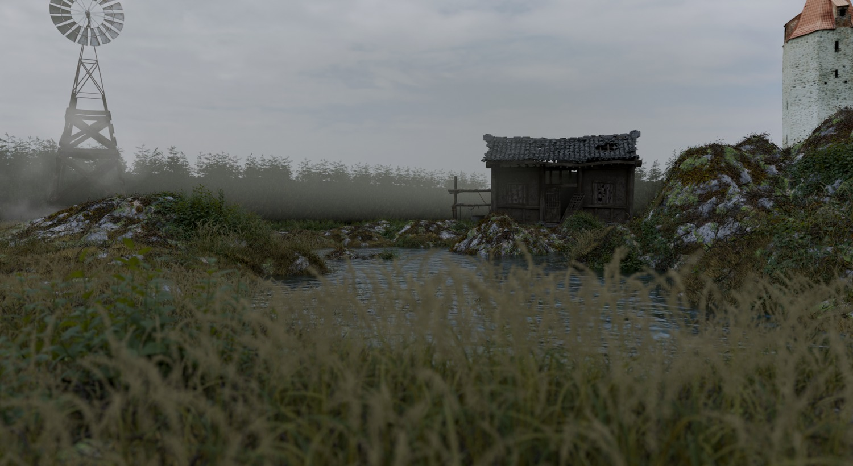
معرفی پروژه
عنوان پروژه: Environment Art / Cinematic Render
این پروژه یک رندر محیطی سینمایی با تمرکز روی فضاسازی، نورپردازی، ترکیب‌بندی و جزئیات طبیعت است.
3D Modeling | Set Dressing | Lighting | Portfolio | ArtStation | Job Application
ساختار ارائه
برای نسخه نهایی هر پروژه می‌توان همین قالب را ادامه داد: تصویر اصلی، زاویه‌های مکمل، Wireframe، Clay Render و توضیح کوتاه تکنیکال. این ساختار باعث می‌شود پورتفولیو هم منظم‌تر دیده شود و هم روند کار حرفه‌ای‌تر ارائه شود.
Hero Render | Wireframe | Clay Render | Turntable | Technical Notes

Unity VR Driving Simulator
Meta Quest 3 • Day & Night Modes
Night Mode  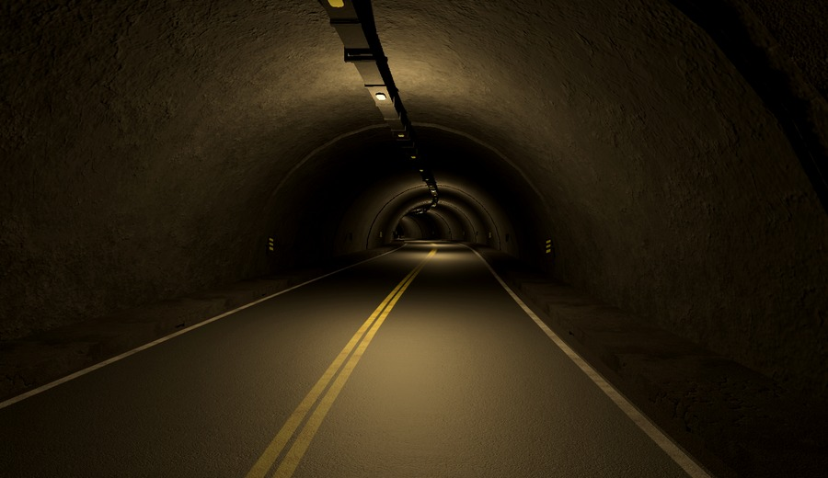 | Day Mode  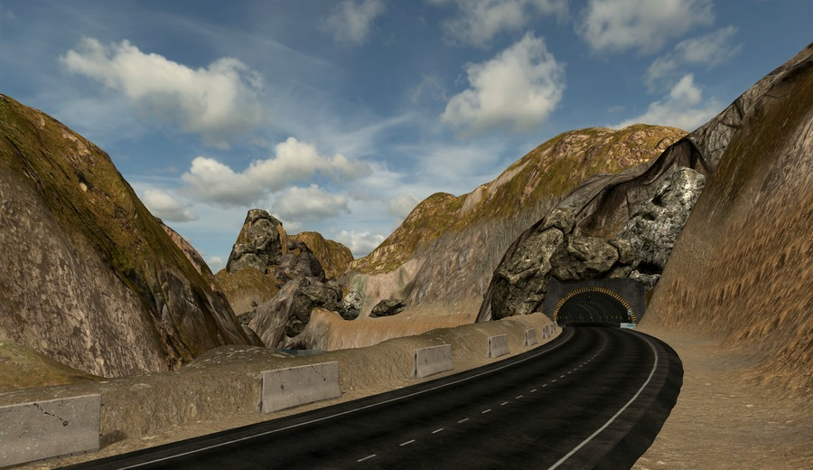
معرفی پروژه
این پروژه مربوط به بخش Unity یک بازی/شبیه‌ساز رانندگی برای هدست Meta Quest 3 است. محیط شامل جاده کوهستانی، تونل، مسیر کنار آب، ساختمان‌ها، تابلوها و نورپردازی دو حالت روز و شب است و برای تجربه رانندگی در VR آماده شده.
Unity | Meta Quest 3 | VR Driving Simulator | Day / Night Modes | Road & Terrain
نقش و مشارکت  • چیدمان و آماده‌سازی محیط سه‌بعدی در Unity  • تنظیم نورپردازی و فضای بصری برای حالت روز و شب  • آماده‌سازی دارایی‌ها برای اجرای بلادرنگ و واقعیت مجازی  • ساخت حس مسیر رانندگی با جاده، تونل، تابلو، کوه و محیط اطراف | تمرکز تکنیکال  • بهینه‌سازی صحنه برای اجرای روان در هدست VR  • مدیریت روشنایی شب و خوانایی مسیر رانندگی  • استفاده از دوربین/نمای مناسب برای تست تجربه راننده  • ترکیب Environment Art با نیازهای شبیه‌ساز رانندگی

Unity VR Driving Simulator
Night Mode Gallery
Night 01 — Tunnel lighting | Night 02 — Roadside facility  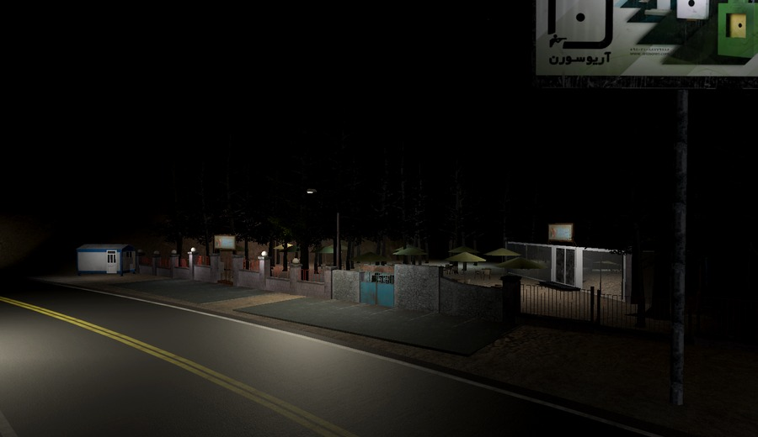
Night 03 — Road curve / lamps  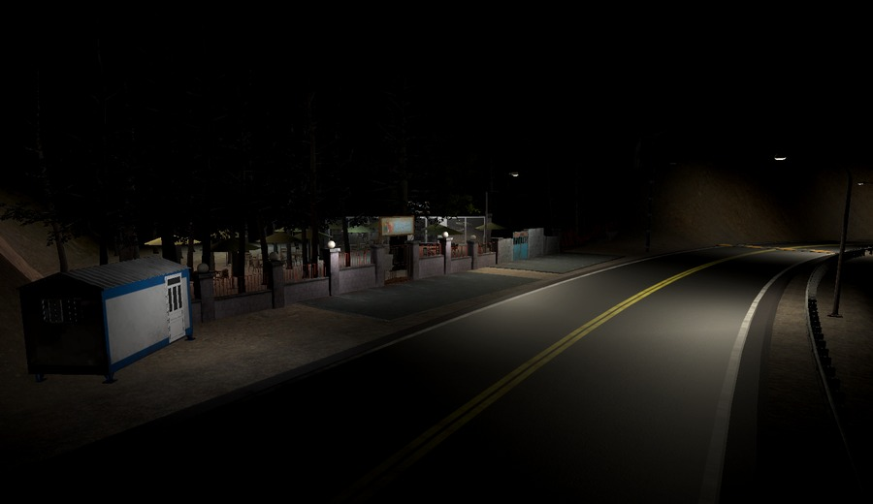 | Night 04 — Checkpoint approach  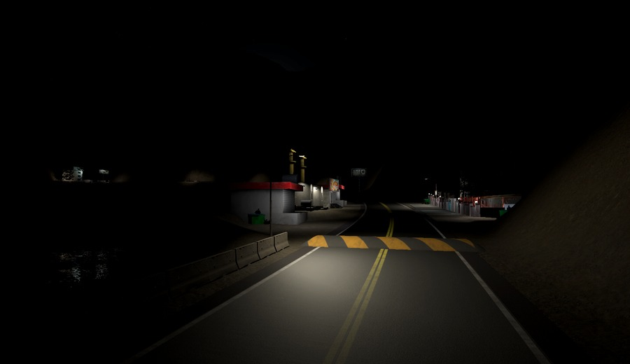
Night 05 — Building / roadside  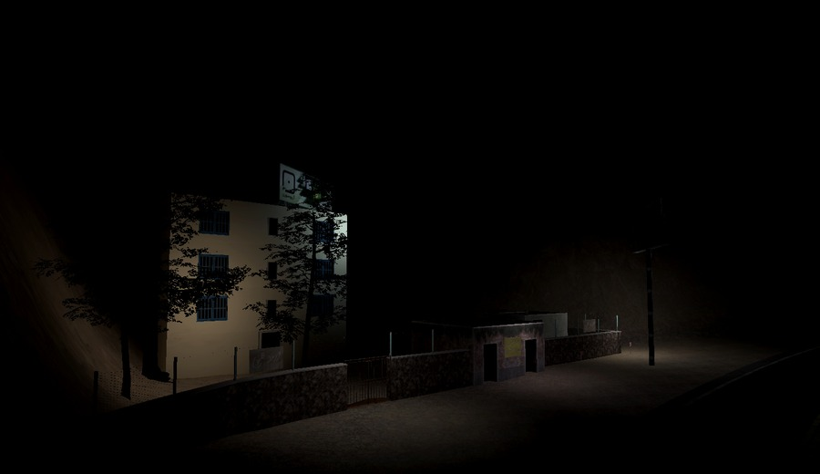 | Night 06 — Wide night road  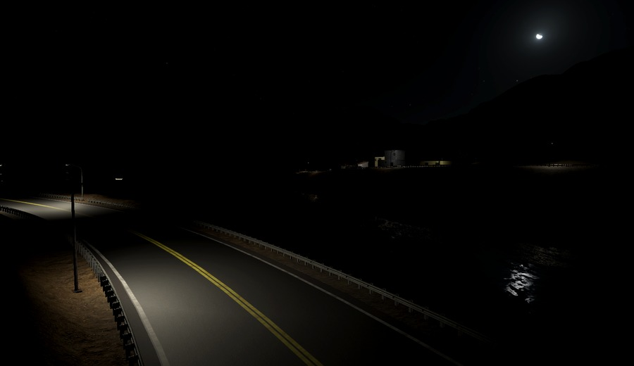
نمایش حالت شب: تمرکز روی نور چراغ‌ها، خوانایی مسیر، حس عمق در جاده و تست فضا برای تجربه رانندگی VR.

Unity VR Driving Simulator
Day Mode Gallery
Day 01 — Tunnel approach road
Day 02 — Dirt mountain pass  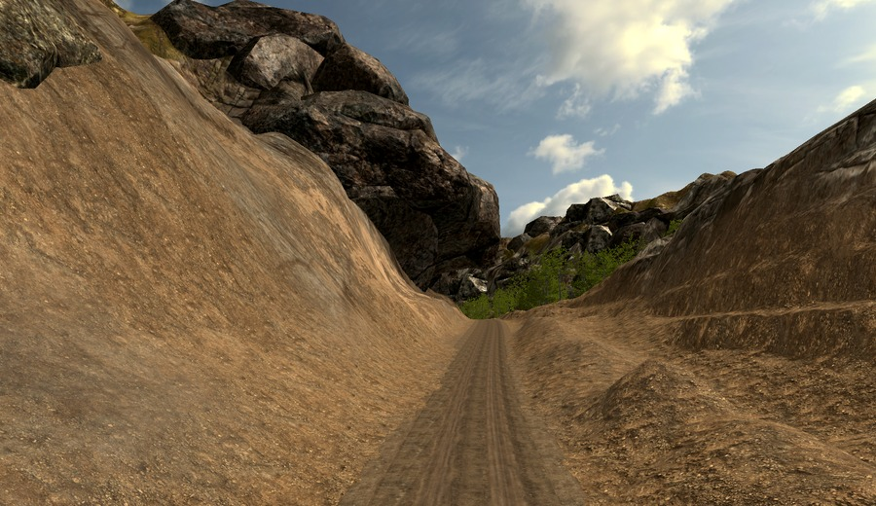 | Day 03 — Forest dirt road  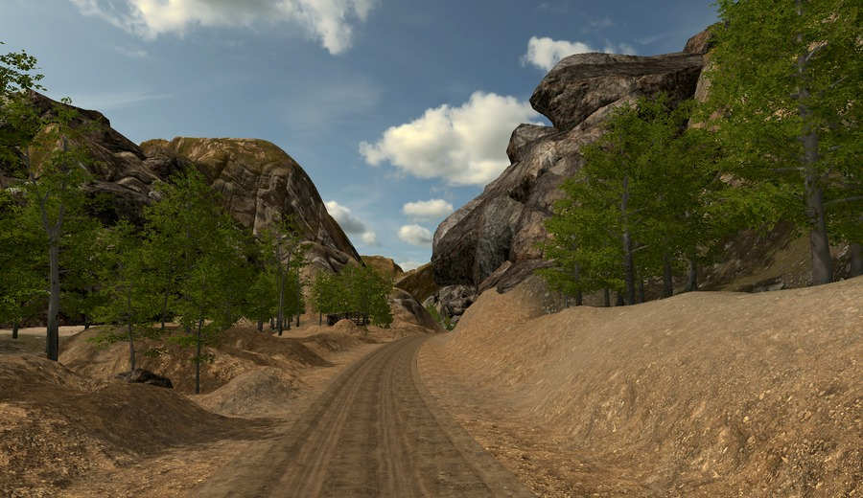
Day 04 — Mountain route / walls  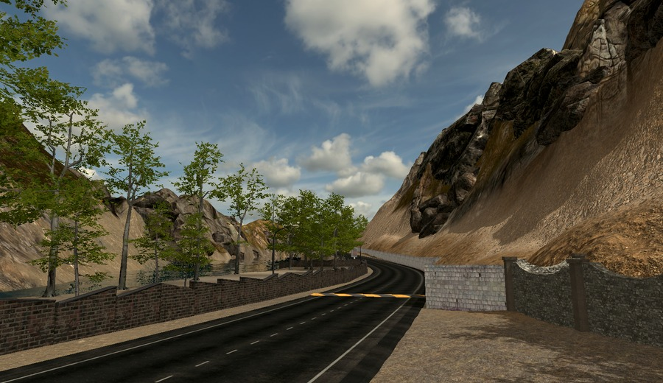 | Day 05 — Lakeside speed bump  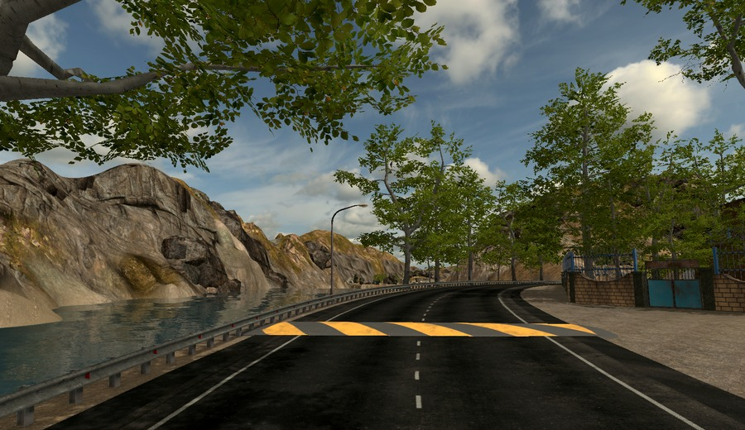
جمع‌بندی پروژه Unity / VR
این مجموعه نشان می‌دهد پروژه علاوه بر مدل‌سازی و چیدمان محیط، برای اجرای تعاملی در Unity و تجربه VR روی Meta Quest 3 آماده شده است. تنوع مسیرهای روز، جاده خاکی، تونل، فضای کوهستانی و نورپردازی بلادرنگ، پروژه را برای بخش Technical Art / Unity Portfolio کامل‌تر می‌کند.

پورتفولیوی کاراکتر سه‌بعدی
Wolf Character / Blender Fur Grooming
Render 01 — Side Pose  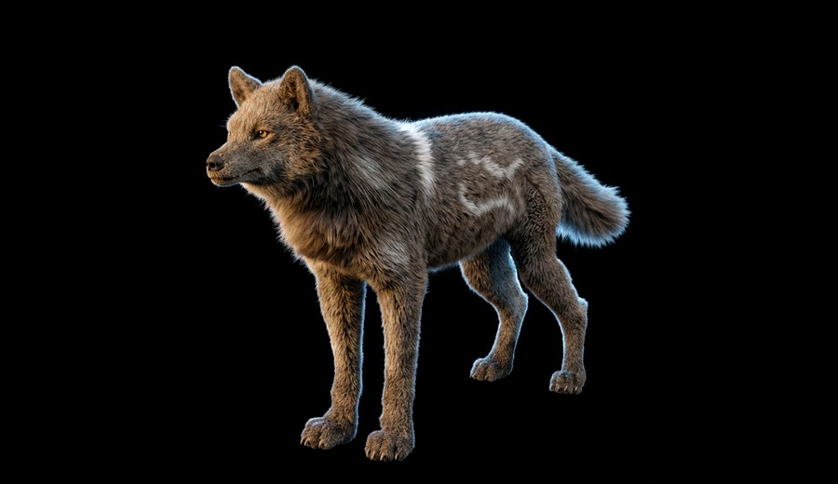 | Render 02 — Front Pose  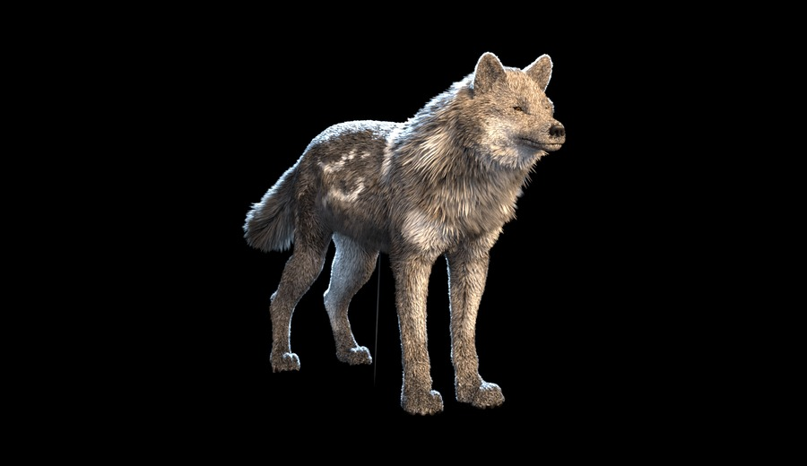
معرفی پروژه
عنوان پروژه: Wolf Character Asset / Blender
این پروژه یک مدل سه‌بعدی گرگ است که در Blender ساخته شده و برای ایجاد پوشش خز از سیستم Particle Hair استفاده شده است. تمرکز پروژه روی فرم بدن، تناسبات آناتومیک، جزئیات خز و آماده‌سازی یک ارائه تمیز برای پورتفولیو بوده است.
Blender Modeling | Particle Hair | Fur Grooming | Creature Asset | Lighting & Render
نقش و تمرکز  • مدل‌سازی فرم اصلی بدن و حجم‌های آناتومیک گرگ  • ساخت و تنظیم خز با Particle Hair در Blender  • کنترل سیلوئت، حجم مو و خوانایی فرم در رندر نهایی | ارزش پورتفولیویی  • نمایش توانایی در مدل‌سازی کاراکتر حیوانی  • ارائه تجربه در Hair / Fur Grooming  • مناسب برای بخش Character و Creature Asset در پورتفولیو

بررسی فرم و وایرفریم
Wolf Character / Wireframe Breakdown
Side View — Silhouette
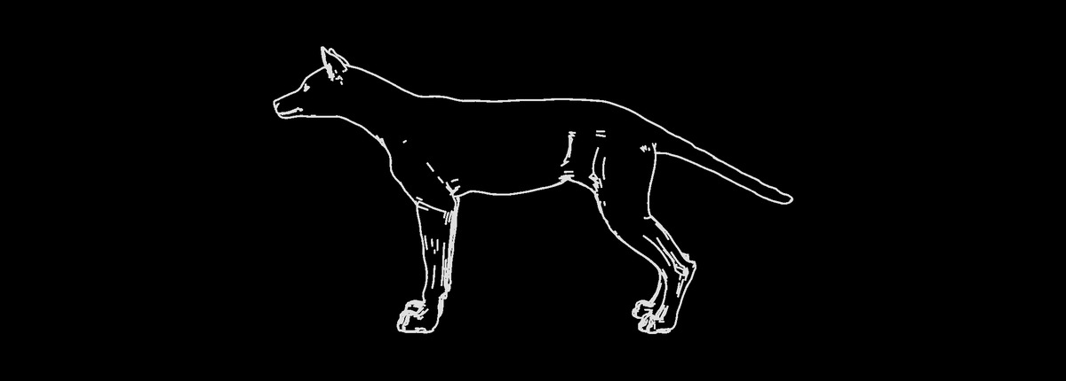
3/4 Back View  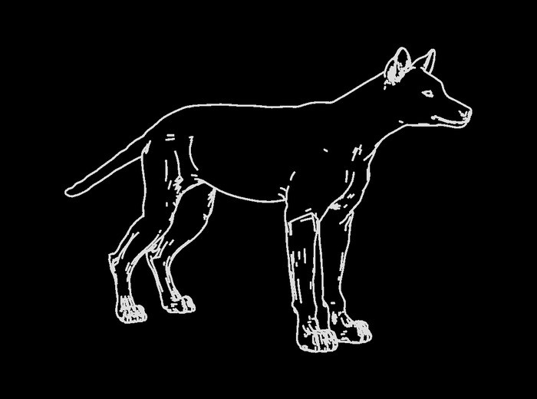 | Front View  